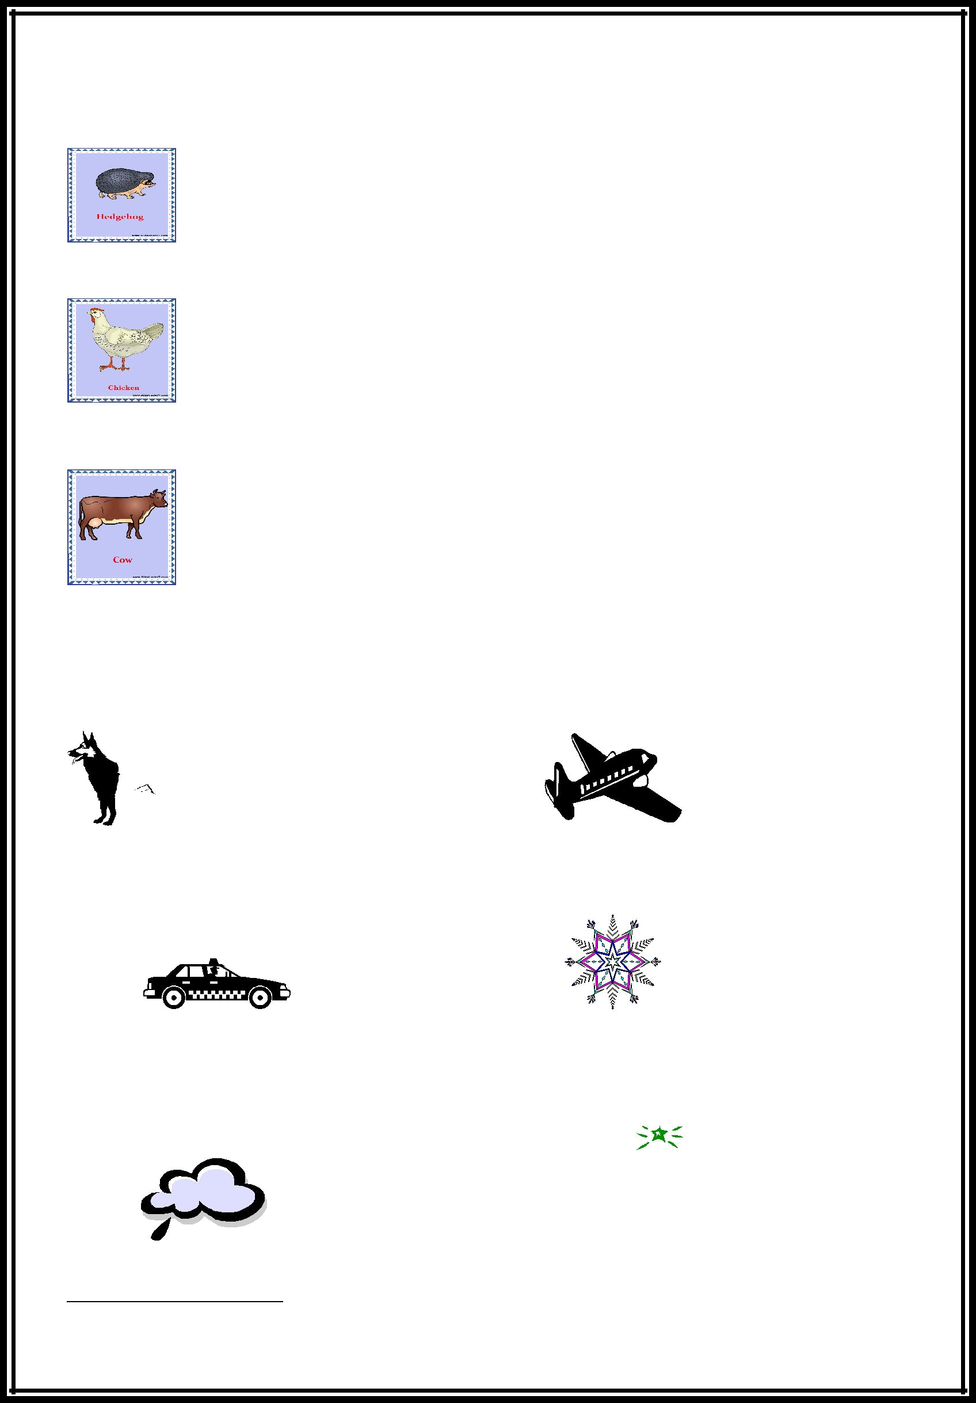
Карточка № 1.
Һүрәттәр урынына һүҙҙәр ҡуйып,һөйләмдәрҙе күсереп яҙығыҙ .

1

бәшмәк эҙләй. 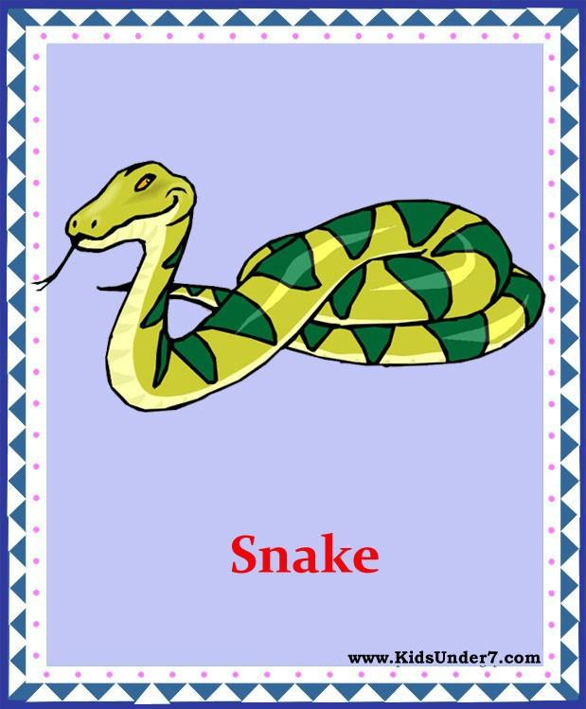 шыуышып йөрөй.

йомортҡа һала. 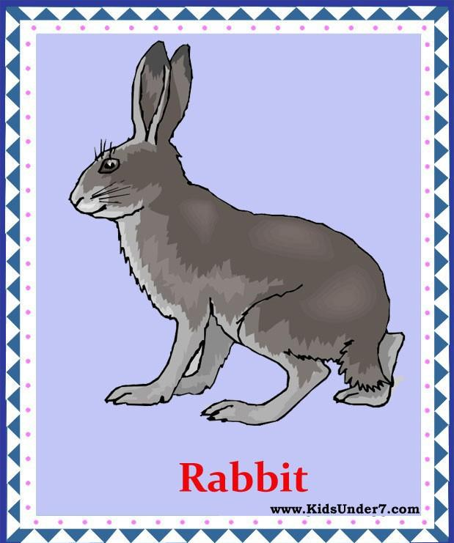 ҡыуаҡ аҫтында ултыра.

һөт бирә. 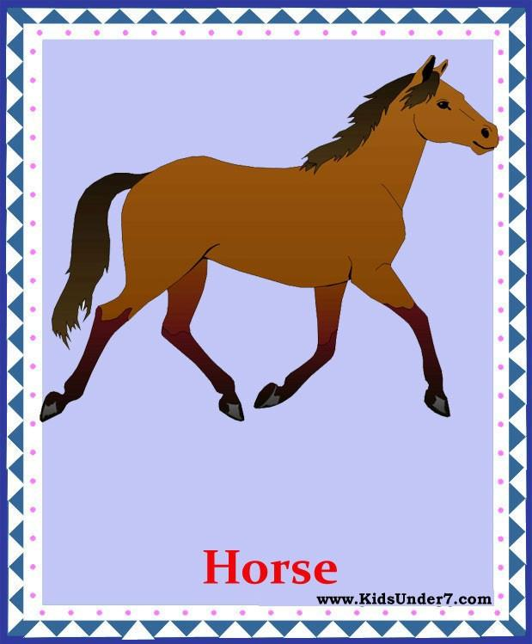 болонда саба.

Карточка №2.
Һүрәттәр урынына һүҙҙәр ҡуйып,һөйләмдәрҙе күсереп яҙығыҙ .

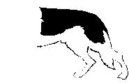 йорт һаҡлай. Һауала  оса.

Юлда | бара. | Тышта | яуа.

Көҙөн  йыш яуа. Өй түрендә 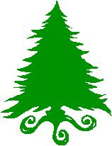 ултыра.

¹ Фаршатова Әлфиә Әнүәр ҡыҙы

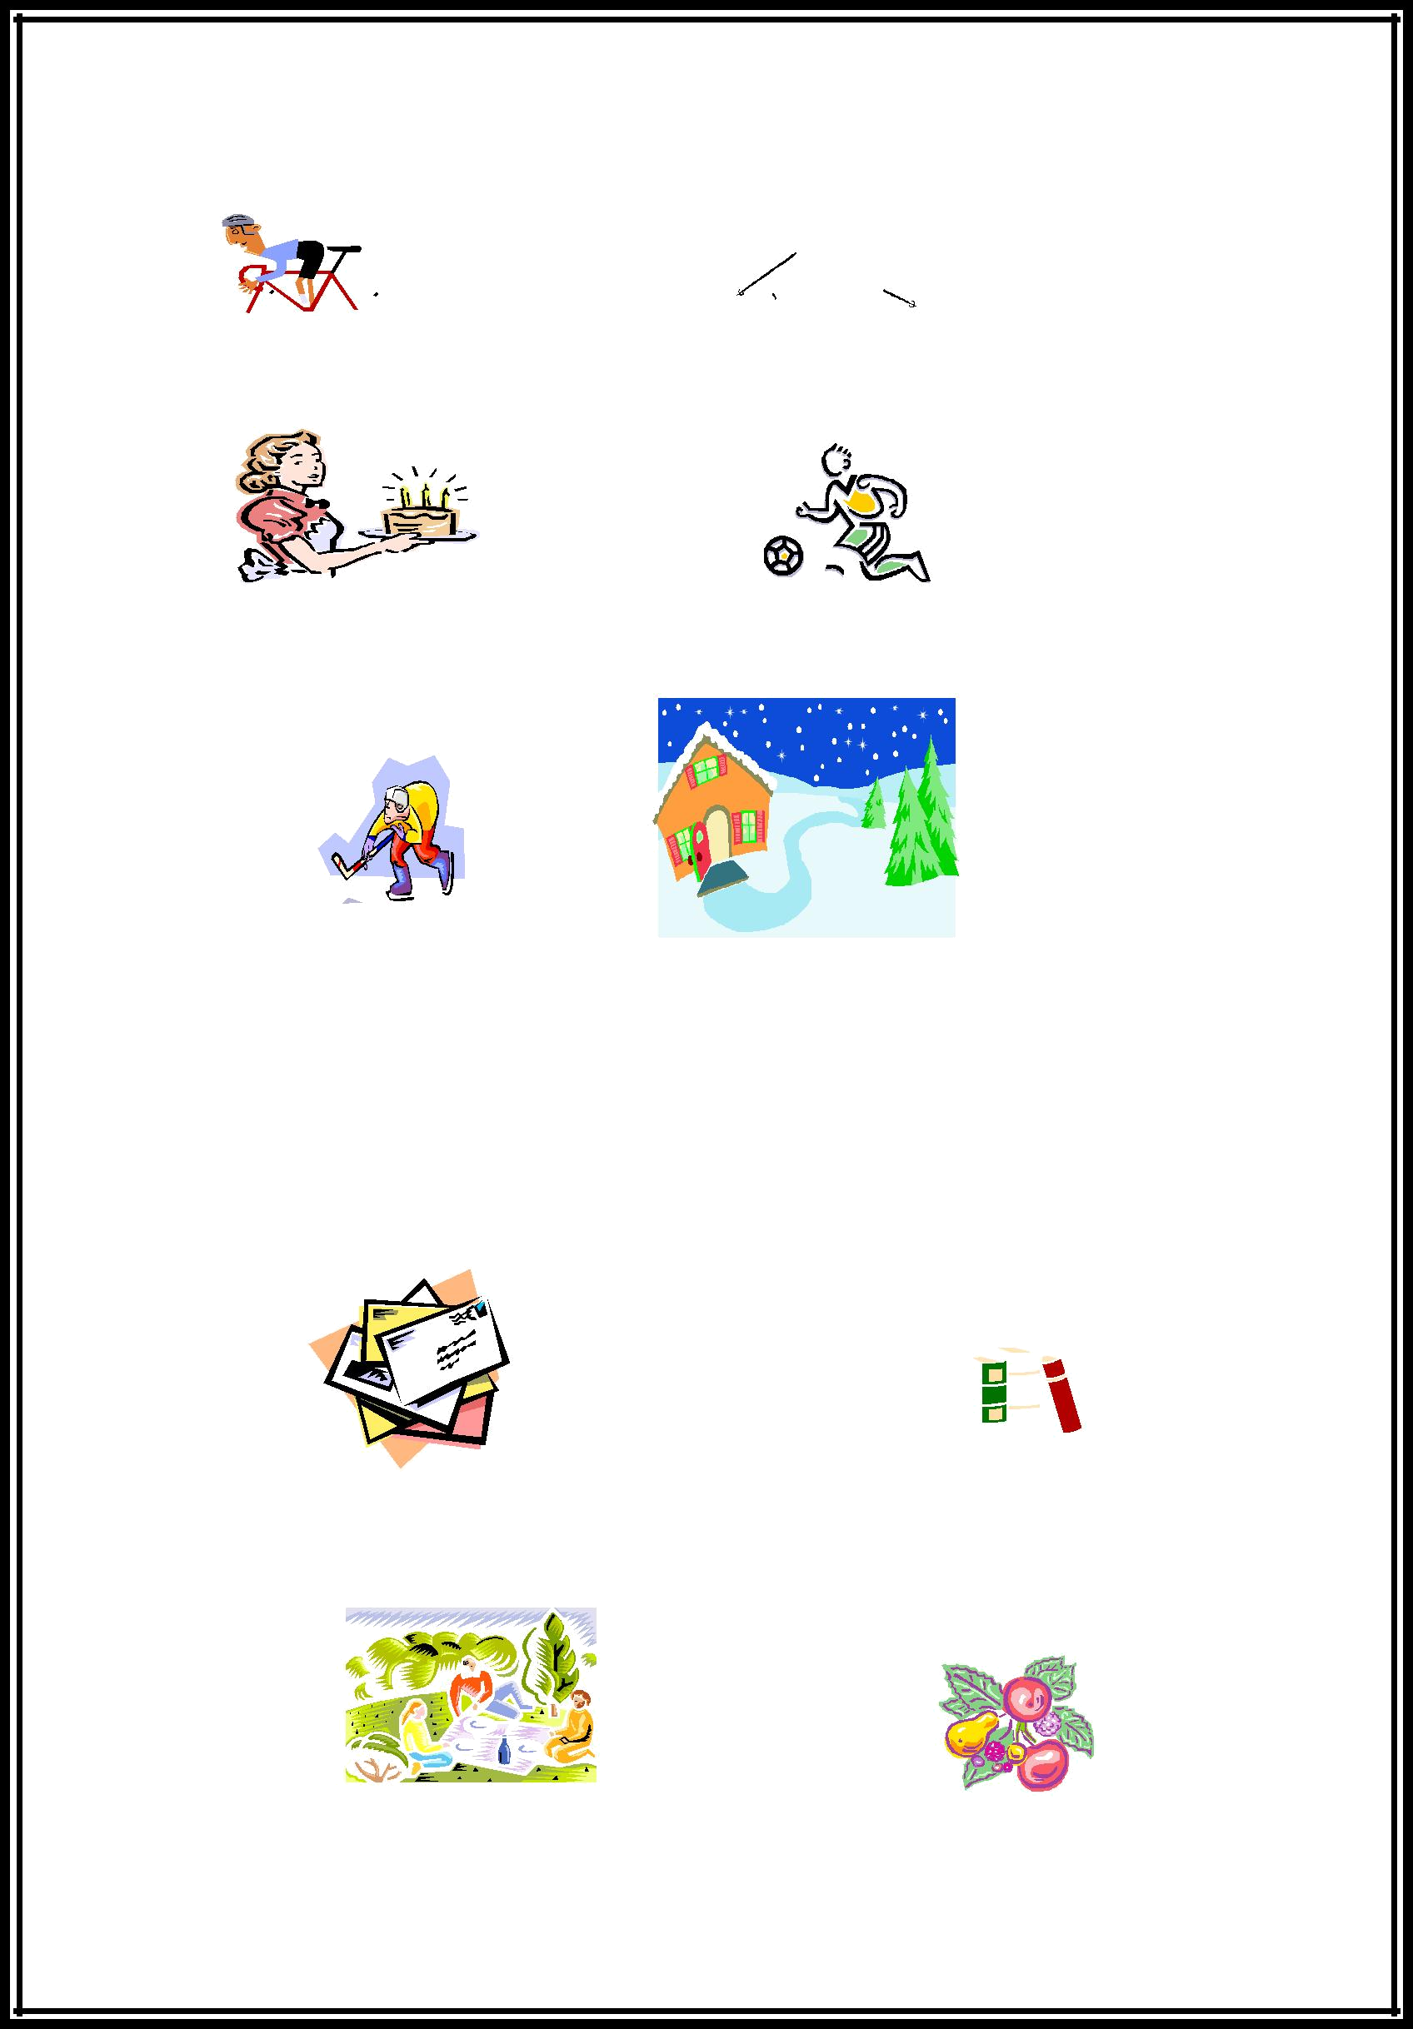
Карточка №3.
Һүрәттәр урынына һүҙҙәр ҡуйып,һөйләмдәрҙе күсереп яҙығыҙ .

Айнур  йөрөй . Илдар 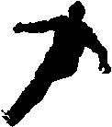 шыуа.

Әсәйем 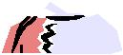 бешерҙе. Ирек 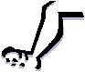 менән уйнай.

Илгиз шәп . ҡар яуа.

Карточка №4.

Һүрәттәр урынына һүҙҙәр ҡуйып,һөйләмдәрҙе күсереп яҙығыҙ .

Ағайымдан алдыҡ. Китапханаға яңы 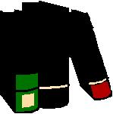 ҡайтты.

Беҙ йәй көнө |  | ял иттек. Әсәйем | һатып алды.

Фаршатова Әлфиә Әнүәр ҡыҙы

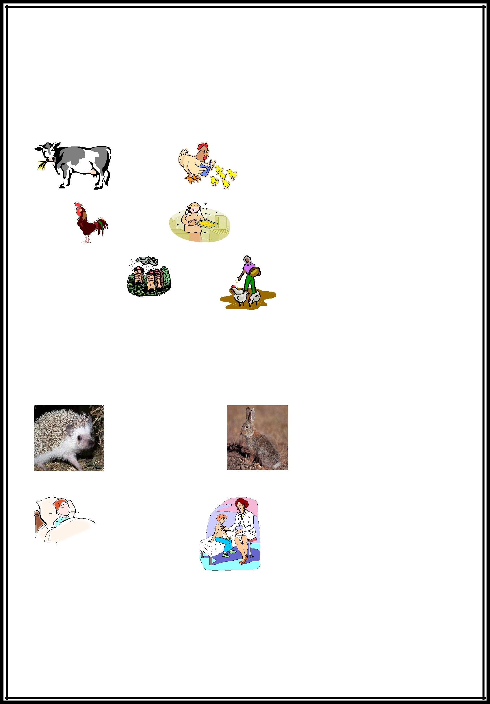
Карточка № 8.

Һүрәттәр урынына һүҙҙәр ҡуйып,һөйләмдәрҙе күсереп яҙығыҙ .

һөт бир9. себештәре бар.

Иртүк ҡысҡыра. олатайҡорт ҡарай.

Бал ҡорттары йәшәй. тауыҡтарға ем һибә.

Карточка № 9.

йоҡларға әҙерләнә. ҡышҡылыҡҡа тунын алмаштыра.

ауырып киткән. кешеләрҙе дауалай.
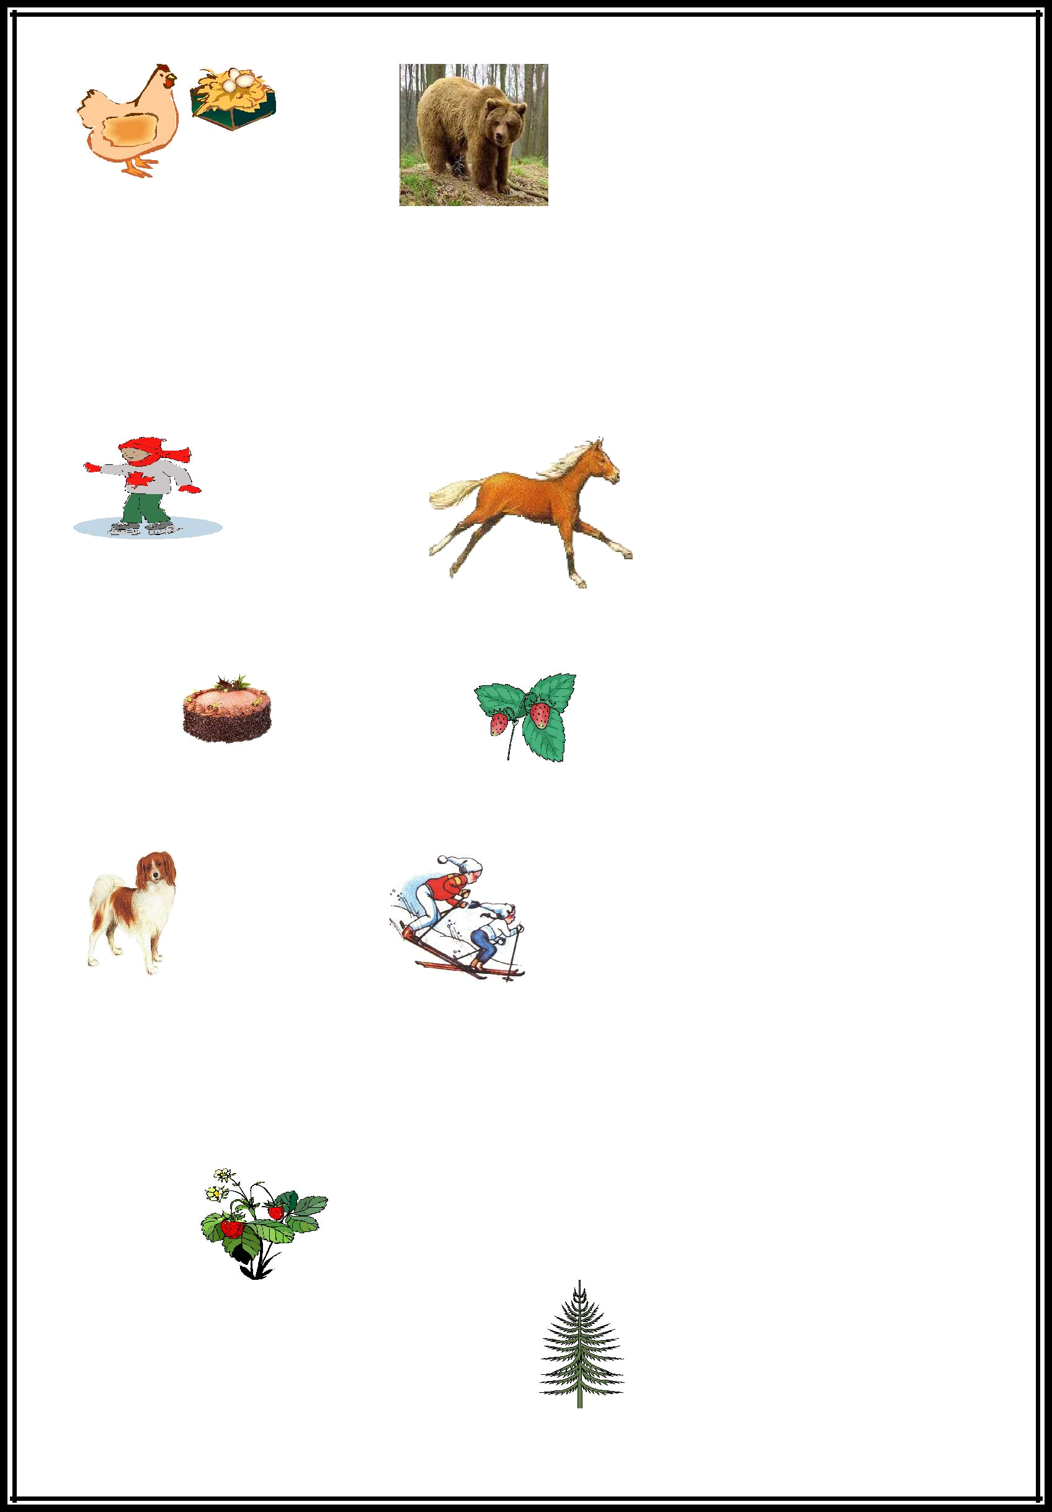
һала. урмандайөрөй.

Фаршатова Әлфиә Әнүәр ҡыҙы

Карточка № 10.

Һүрәттәр урынына һүҙҙәр ҡуйып ,һөйләмдәрҙе күсереп яҙығыҙ. конькиҙа шыуа. туғайҙа саба.

Әсәйем бешерҙе. Мин яратам.

йорт һаҡлай. саңғы шыуалар.

Карточка № 11.

Һүрәттәр урынына һүҙҙәр ҡуйып,һөйләмдәрҙе күсереп яҙығыҙ .

Йәй көнө 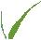 бешә. Урманда үҫә.

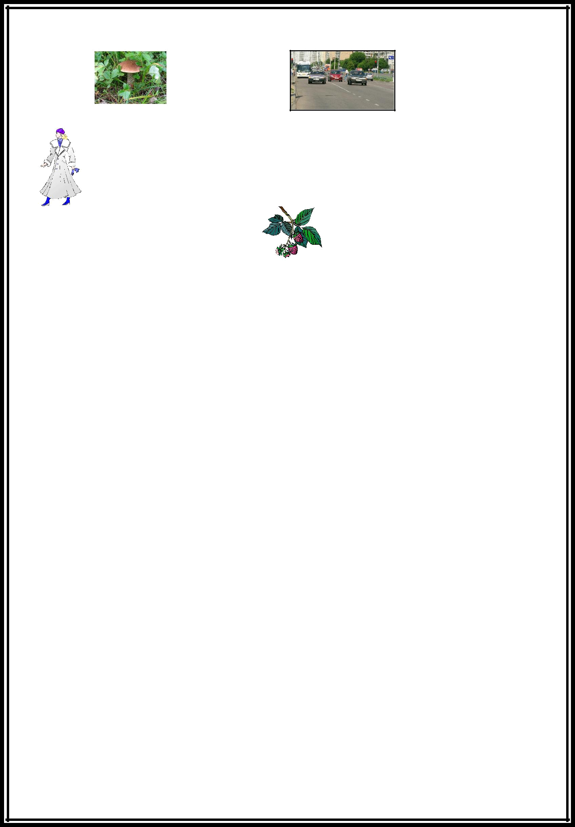
Айгөл йыя . Мәскәүҙә күп йөрөй.

концертҡа бара. Мин яратам.

Фаршатова Әлфиә Әнүәр ҡыҙы

